Kärcher mit neuer Hochdruckreiniger-
Superklasse

12 neue Varianten für professionelle
Anwender

Winnenden, Januar 2023 – Mit insgesamt zwölf neuen Produkten überarbeitet Kärcher sein Sortiment an Kaltwasser-Hochdruckreinigern der Superklasse. Mit dem HD 9/20-4 S, HD 10/21-4 S, HD 10/25-4 S und dem HD 13/18-4 S gibt es vier verschiedene Produktklassen, die in jeweils drei unterschiedlichen Ausstattungsvarianten erhältlich sind. Die neuen, kraftvollen Geräte für professionelle Anwender sind besonders ergonomisch. Dank Rotordüsen mit Vibrasoft-Funktion werden bei den Modellvarianten “Plus” Vibrationen um bis zu 30 Prozent reduziert, was besonders lange Arbeitseinsätze komfortabler macht.  Je nach Variante bringen die neuen Modelle eine Durchflussmenge von 900 bis 1.300 Litern pro Stunde sowie einen Arbeitsdruck von 250 bar mit sich und eignen sich damit für das Entfernen starker Verschmutzungen, unter anderem im landwirtschaftlichen Bereich oder in der Baubranche. Robuste Pumpen mit keramikbeschichteten Kolben und Zylinderköpfen aus Messing sowie luft-/wassergekühlte Motoren sorgen auch bei starker Beanspruchung für eine lange Lebensdauer der Geräte.  Mit Hilfe der Easy!Force-Hochdruckpistole, welche die Rückstoßkraft des Hochdruckstrahls nutzt und damit die Haltekraft für Anwender auf null reduziert, kann lange und ermüdungsfrei gearbeitet werden. Durch die Ausstattung mit Servo-Control können Anwender die Wassermengen- und Druckregulierung komfortabel an der Pistole vornehmen. Rotordüsen mit Vibrasoft-Funktion sorgen zudem dafür, dass Vibrationen reduziert und die Hände richtig durchblutet werden – das erleichtert Anwendern vor allem lange Arbeitseinsätze. Die SXA-Varianten verfügen außerdem über eine automatische Schlauch-  trommel, die das Auf- und Abwickeln des Schlauches auch unter Druck erleichtert. | Pressekontakt  Julia Häcker  Pressereferentin  Alfred Kärcher SE & Co. KG  Alfred-Kärcher-Str. 28-40  71364 Winnenden  T +49 71 95 14-5399  julia.haecker@de.kaercher.com

 | HD 9/20-4 S | HD 10/21-4 S | HD 10/25-4 S | HD 13/18-4 S
Wasserförder-  menge (l/h) | 500-900 | 500-1000 | 500-1000 | 700-1300
Arbeitsdruck  (bar) | 50-200 | 50-210 | 80-250 | 50-180
Max. Druck  (bar) / Mpa | 250 | 250 | 280 | 250
Anschlussleistung (kW) | 7 | 8 | 8,8 | 8,8
Max. Temperatur  (°C) | 60 | 60 | 60 | 60
Gewicht (kg) | 62,4 | 63,4 | 67 | 69,8
Maße (LxBxH mm) | 607x518x1063 | 607x518x1063 | 607x518x1063 | 607x518x1063
Lanze (mm) | 1050 | 1050 | 1050 | 1050

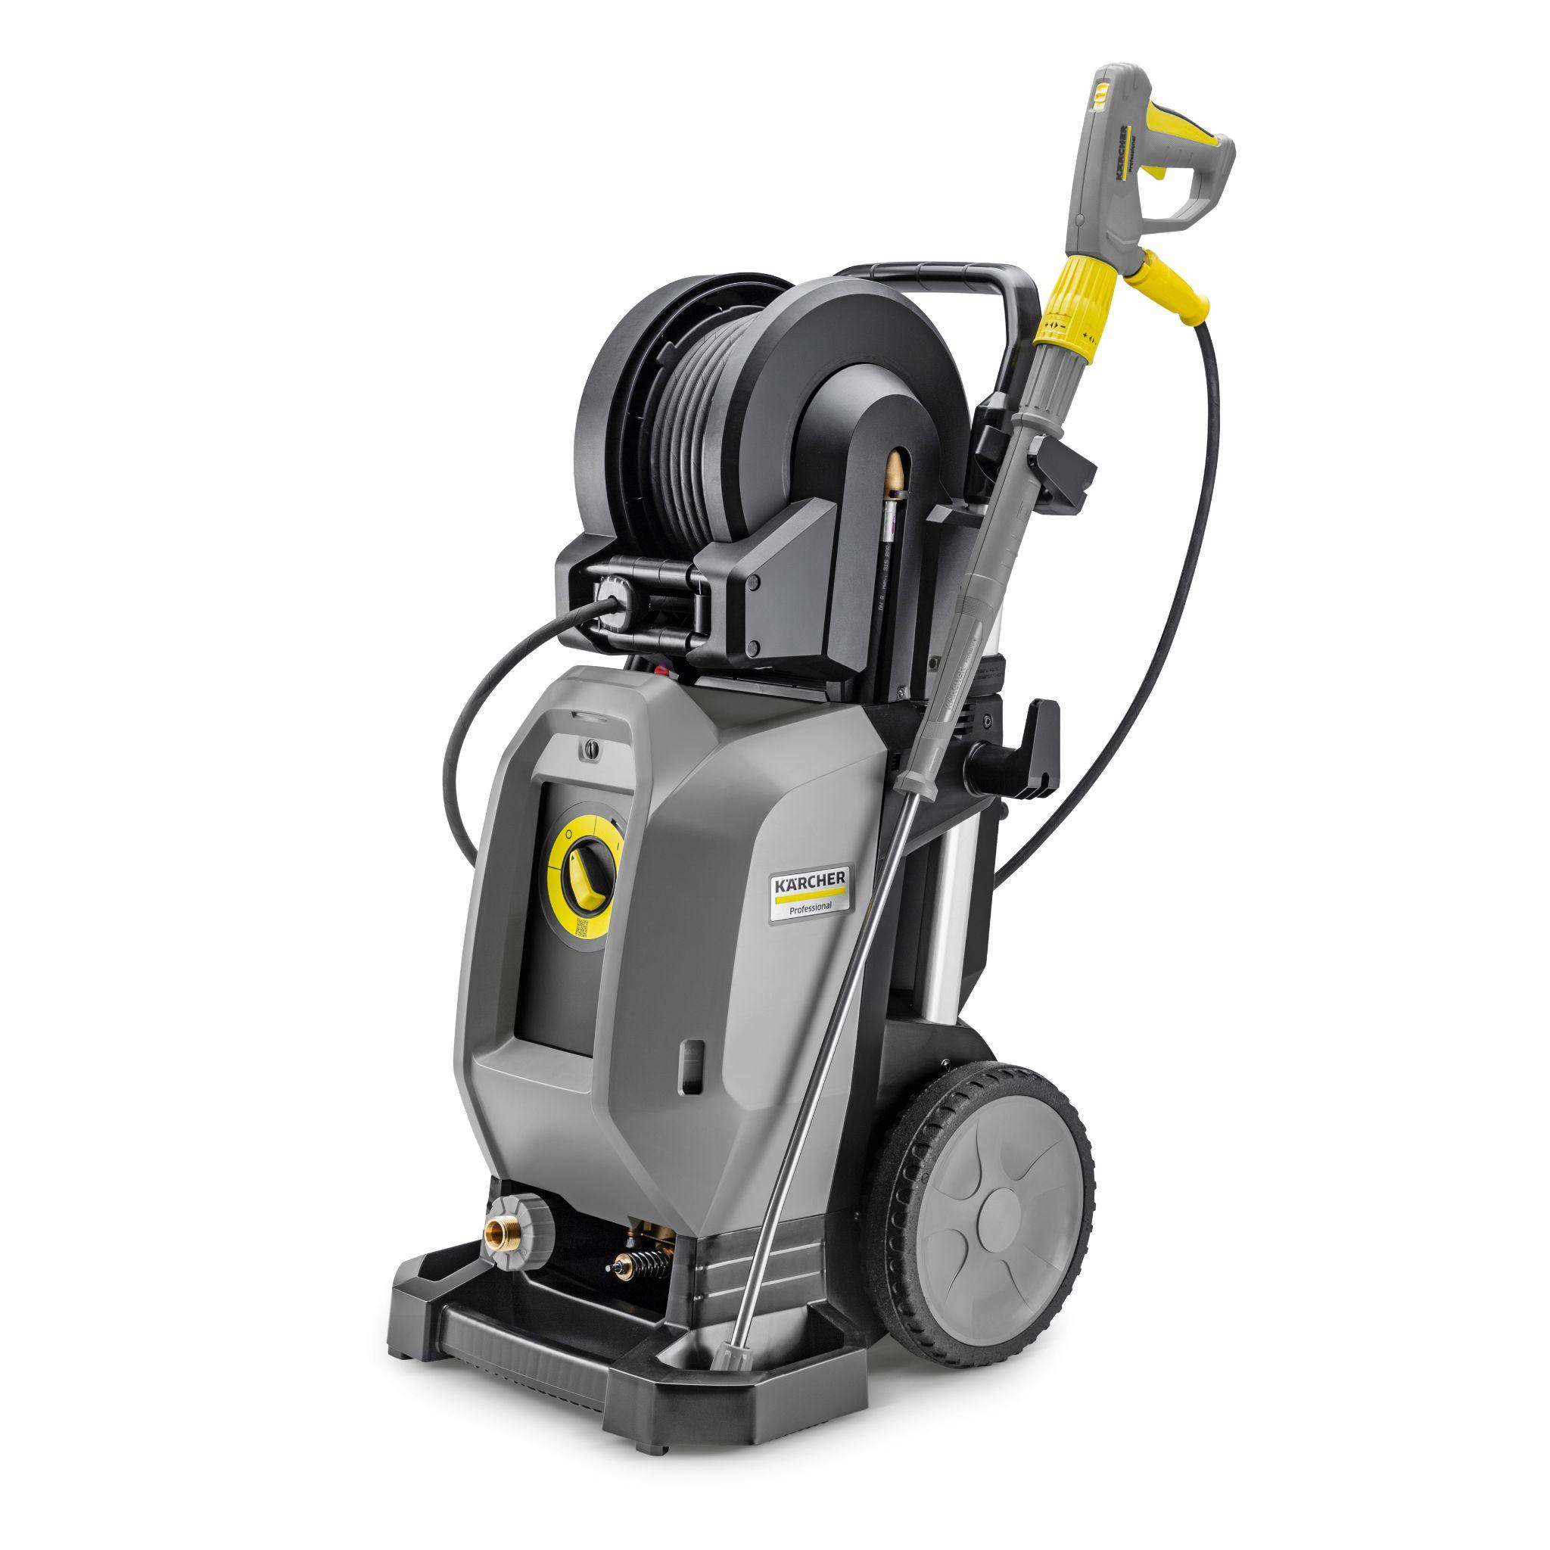
Mit Funktionen wie der automatischen Schlauchtrommel erleichtern die neuen Modelle der HD Superklasse Anwendern ihre Arbeitseinsätze.

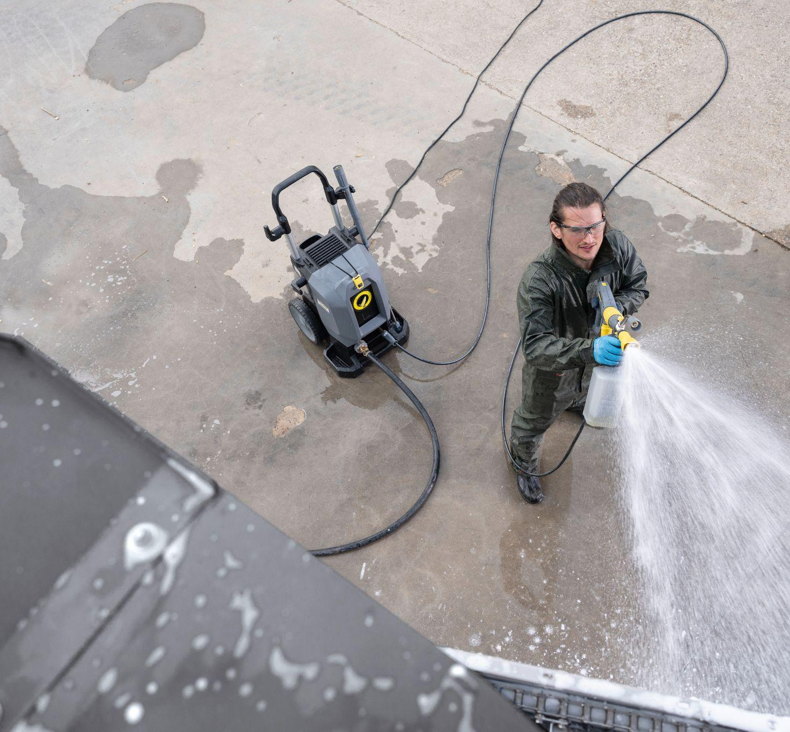
Die robusten Geräte eignen sich für das Entfernen starker Verschmutzungen, unter anderem im landwirtschaftlichen Bereich oder in der Baubranche.

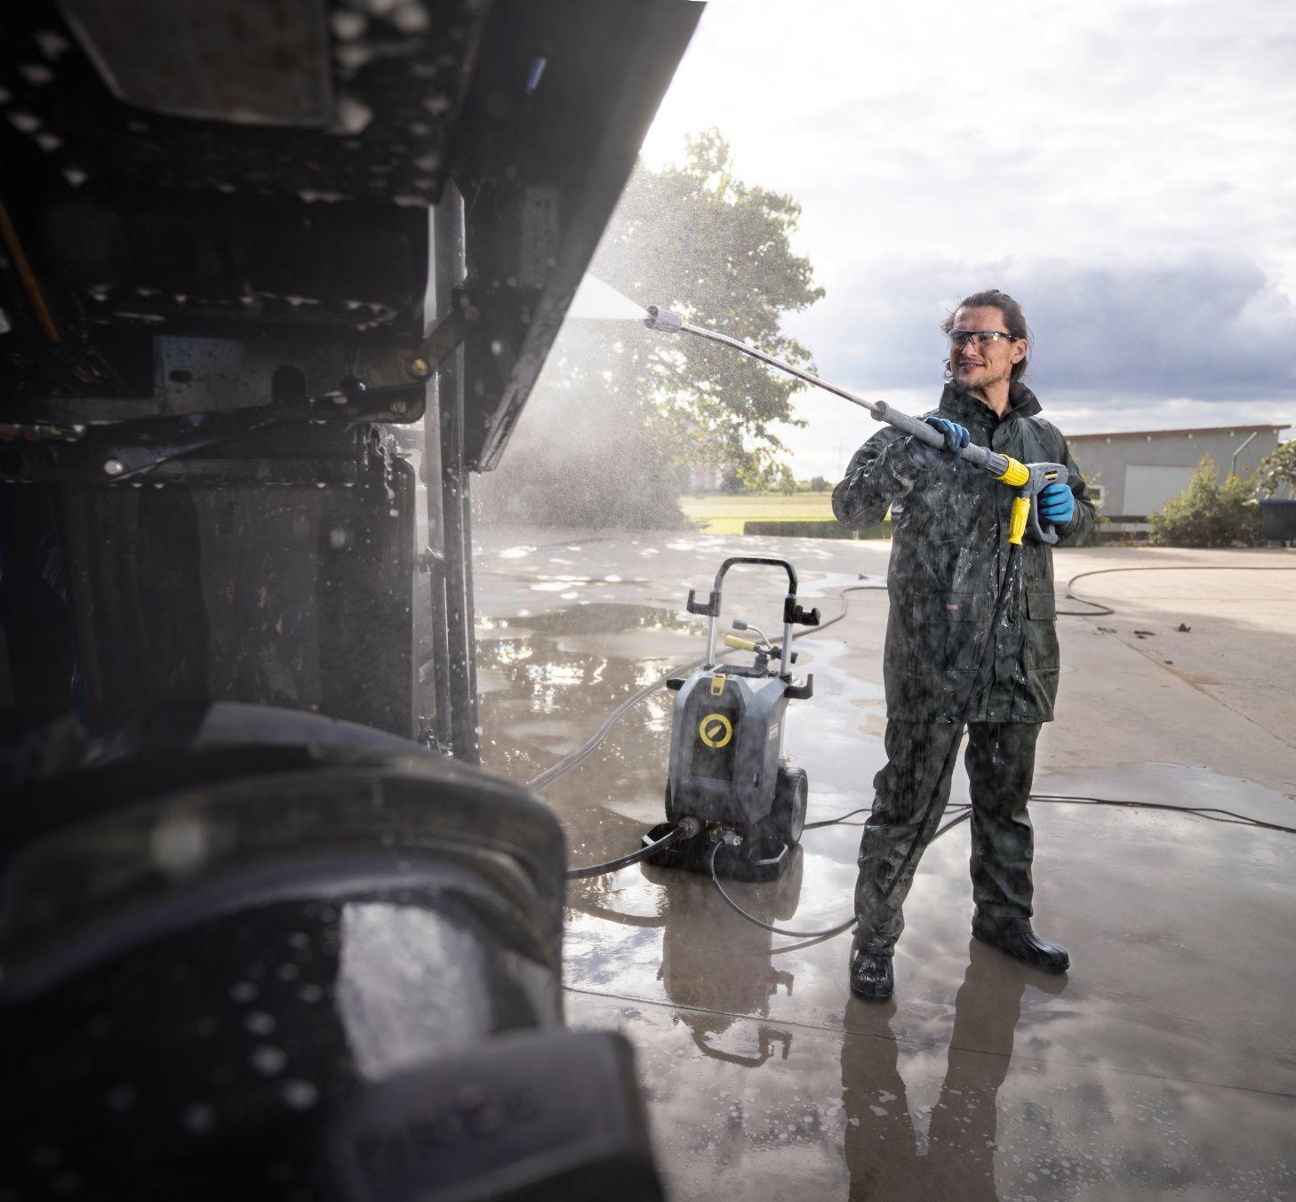
Durch die Ausstattung mit Servo-Control können Anwender die Wassermengen- und Druckregulierung komfortabel an der Pistole vornehmen.

